**【42204　整批轉帳颱風天轉檔作業】**

**壹、交易介紹**

|  |  |
| --- | --- |
| 原交易代號 | 原交易名稱 |
| 無 | 無 |

‧整合原交易如上。

‧本交易乃提供資訊處進行整批轉帳颱風天轉檔作業；把當日證交款資料改換成指定日期的資料，同時產生檔案因颱風天作業區域不定，故需由人工挑出需轉檔或作廢的資料，以輸入檔案的方式讓系統知道哪些要轉檔到哪一個營業日或作廢轉出檔案之批號需與轉入之批號相同，若正好批號被用掉，則視為失敗，需顯示於畫面。

**貳、執行路徑**

　　整批媒體作業→整批轉帳→整批轉帳颱風天轉檔作業

**參、操作及業務規則說明**

　　本交易提供資訊處做為整批轉帳颱風天轉檔作業使用。

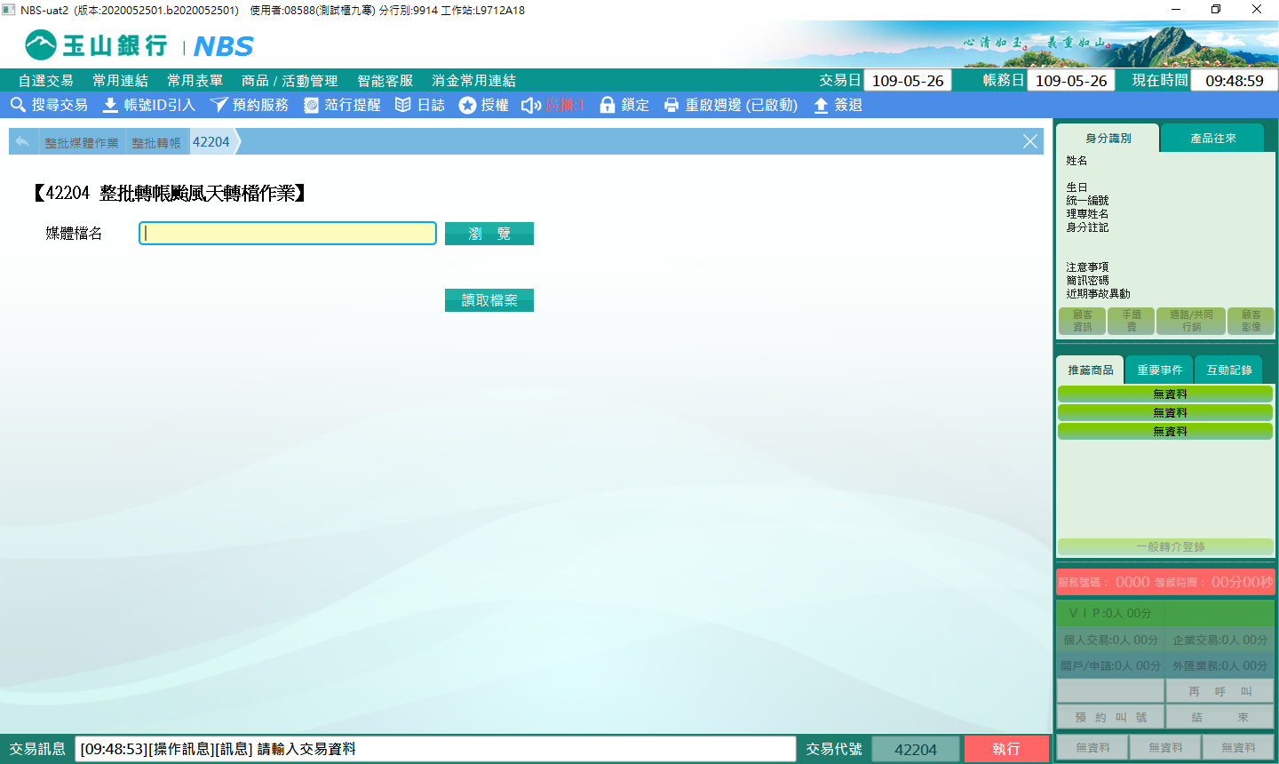

**肆、權限限制**

　　該交易限｛資訊處｝執行。